Zadání pro pogumování válce s hřídelí
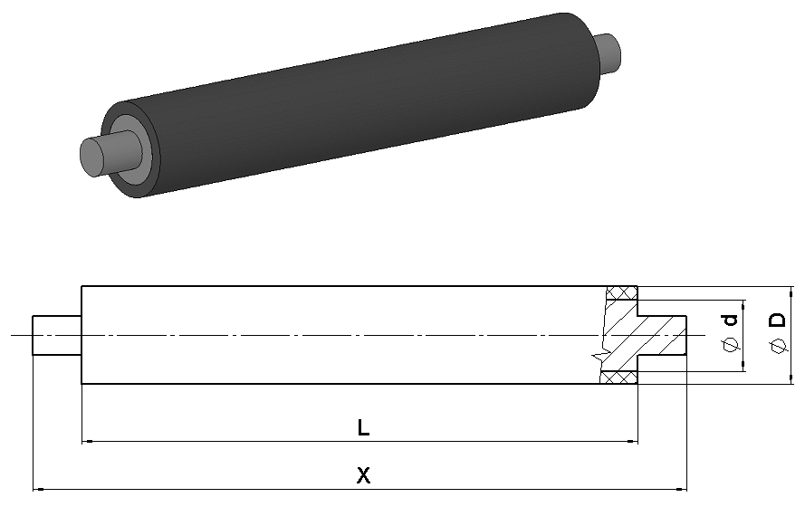

D =
d =
L =
X =

Zadání pro pogumování válce s otvorem
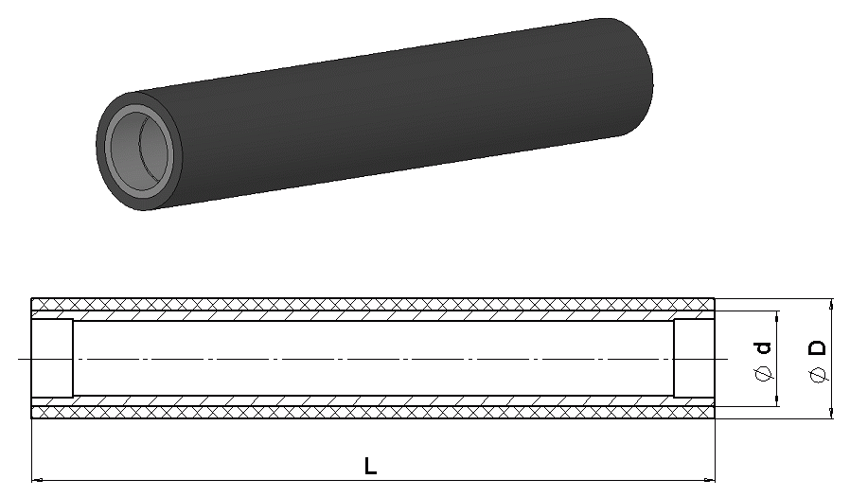
D =
d =
L =

Typ stroje:
Funkce (použití) válce ve stroji:
Požadovaná tvrdost ve °ShA:
Pracovní teplota válce:
Počet kusů:
Požadovaná chemická odolnost (kyseliny, louhy, atd):
Další požadavky:
www.agtzlin.cz

